Merge Sort Projesi

[16,21,11,8,12,22] -> Merge Sort

Yukarıdaki dizinin sort türüne göre aşamalarını yazınız.

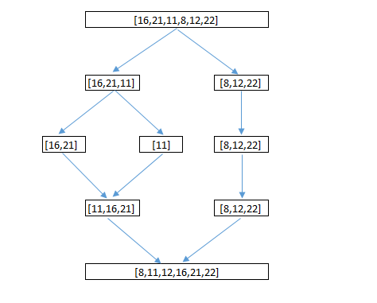

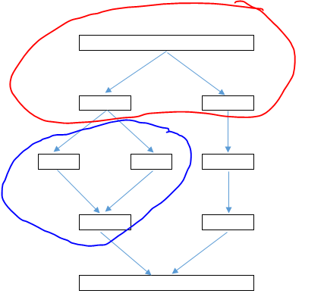Big-O gösterimini yazınız.

Her işlem sayı kümesi ikiye bölünmesinden dolayı 2x=n ⇒ logn

Birleştirme işlemleri n kadar olup

Big-O⇒ O(nlogn)’dir.